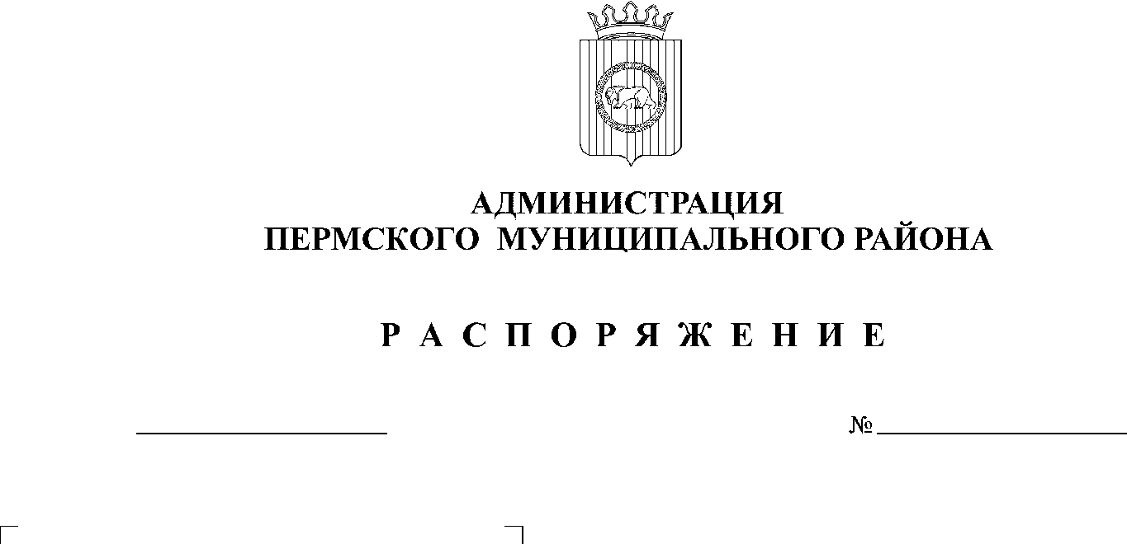
СЭД-2020-299-01-01-07.С-58
О внесении изменений в Порядок деятельности согласительной комиссии по урегулированию разногласий по проекту внесения изменений в генеральный план Култаевского сельского поселения Пермского муниципального района Пермского края, утвержденный распоряжением администрации Пермского муниципального района от 27.11.2020 № СЭД-2020-299-01-01-07.С-51

01.12.2020

На основании ч.ч. 9-12 ст. 25 Градостроительного кодекса Российской Федерации, в соответствии с п. 6 ч. 2 ст. 47 Устава муниципального образования «Пермский муниципальный район»:
1. В Порядок деятельности согласительной комиссии по урегулированию разногласий по проекту внесения изменений в генеральный план Култаевского сельского поселения Пермского муниципального района Пермского края, утвержденный распоряжением администрации Пермского муниципального района от 27.11.2020 № СЭД-2020-299-01-01-07.С-51 «О создании согласительной комиссии по урегулированию разногласий по проекту внесения изменений в генеральный план Култаевского сельского поселения Пермского муниципального района Пермского края», внести следующие изменения:
1.1. пункт 3.13 изложить в новой редакции:
«Комиссия по итогам своей деятельности представляет главе Пермского муниципального района Пермского края:»;
1.2. пункт 3.14 изложить в новой редакции:
«Глава Пермского муниципального района на основании документов и материалов, представленных Комиссией, принимает решение о направлении согласованного или не согласованного в определенной части Проекта в Земское Собрание Пермского муниципального района Пермского края или об отклонении такого Проекта и о направлении его на доработку.».
- Опубликовать настоящее распоряжение в муниципальной газете «Нива» и разместить на официальном сайте Пермского муниципального района www.permraion.ru.
- Настоящее распоряжение вступает в силу со дня его официального опубликования.
И.п. главы муниципального района В.П. Ваганов

